1.В первую очередь, в любой сфере всегда будут нужны грамотные профессионалы и специалисты своего дела. Можно получить востребованную специальность и быть в ней "на троечку", ожидая успешности, которой не произойдет. А можно в самой обычной профессии стать прекрасным экспертом, и на такого человека всегда будет спрос.
2. Однако сейчас, в век технологий, очень выросла потребность в специалистах в области IT. Именно эта сфера развивается с огромной скоростью и является одной из самых популярных на данный момент.
Также поднялась и стоимость на репетиторов по информатике. Сейчас она начинается от 1000 рублей за час занятия, и это далеко не самая высокая цена.
3. Топ-регион и профессионалитет в ЯО,
4. Приемная кампания 2022: на какие направления обучения документы подали большинство абитуриентов в 2022 году | 76.ru - новости Ярославля
https://76.ru/text/education/2022/08/14/71558429/
5. Стоимость обучения в вузах ЯО https://76.ru/text/education/2022/08/03/71536895/
6. https://umschool1.tilda.ws/
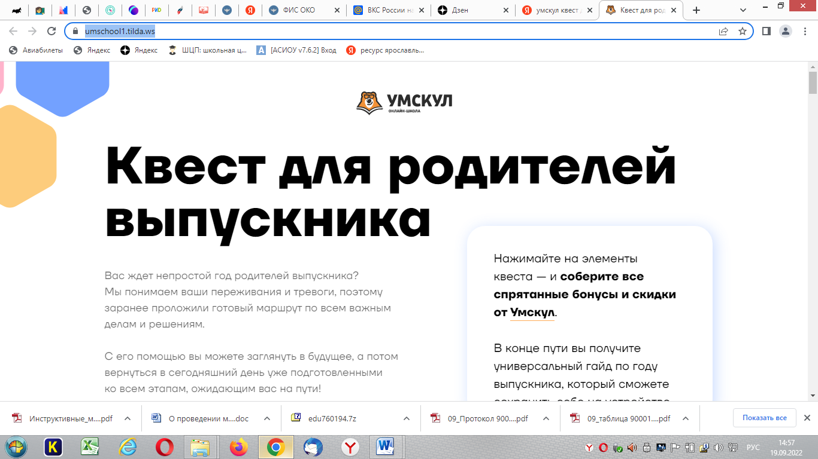
7. 100 вузов России
8. https://www.ridus.ru/news/389104
Стали известны минимальные баллы ЕГЭ для приёма в вузы на 2023−2024 учебный год.
Ученикам:
https://bvbinfo.ru/suits Примерочная профессий
профориентация.ру https://proforientatsia.ru/, тесты профориентации для школьников

